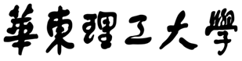

信息科学与工程学院

实验报告

**系 别**

**专 业**

**年 级**

**姓 名**

**指导教师**

**学年 第 学期**